Семейство Крестоцветные (Капустные)
Оно насчитывает около 4 тысяч видов, населяющих преимущественно холодные и умеренные зоны.
Представлены кустарниковыми и травянистыми жизненными формами. Им характерны соцветия кисть и метелка. Плод стручок или стручочек. Плоды, длина которых превышает ширину, называются стручками. Плоды, длина которых приблизительно равна ширине, называют стручочками.
Нижние листья иногда образуют прикорневую розетку. Для таких представителей как редька, репа характерно образование корнеплодов.
Отличительный признак семейства – цветок. Для Капустных характерны правильные обоеполые цветки, собранные в соцветия. Чашечка раздельнолистная и образована из 4 чашелистиков. Название Крестоцветные указывает на форму венчика – 4 разделенных лепестка располагаются в виде креста. Тычинок 6, из которых 4 – длинные образуют внешнюю сферу, а 2 – короткие формируют внутреннюю сферу. Один пестик с верхней завязью.
К семейству крестоцветных относятся многие культурные растения, имеющие важно сельско-хозяйственное значение. Это капуста, горчица полевая, левкой, редька огородная, редис, турнепс, брюква. Есть среди них и сорные растения: пастушья сумка, сурепка обыкновенная.
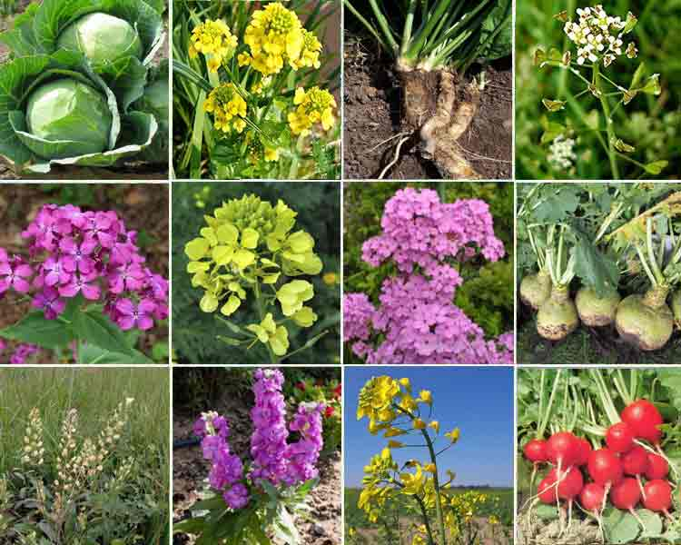

Семейство Розоцветные
Оно насчитывает около 3 тысяч видов.
Для Розоцветных характерны древесные, кустарниковые и травянистые жизненные формы. Главное морфологическое свойства, по которым можно невооруженным глазом определить принадлежность растения к семейству Розовых, – наличие шипов на стебле. Особенность признаков семейства также проявляется в форме цветков и плодов.
Для Розовых характерны такие соцветия как: простой зонтик (вишня), метёлка (таволга), кисть (черёмуха), щиток (рябина). Иногда встречаются виды с одиночными цветками.
Для Розоцветных характерны правильные обоеполые цветки и сложный околоцветник . Число частей цветка различно, но за основу принимаются 5 чашелистиков и 5 лепестков. Существуют виды с сотней лепестков. Тычинок много, пестик один или множество. Из-за разнообразия растений цветки могут выражаться различными формулами.
Семейство Розовые отличается не только разнообразием цветков, но и разной формой плодов: костянка (черешня), яблоко (рябина, яблоко),многокостянка (малина, костяника), многоорешек (земляника).
Розоцветные имеют важное хозяйственное значение. Среди них есть ягодные и плодовые культуры, лекарственные и декоративные.
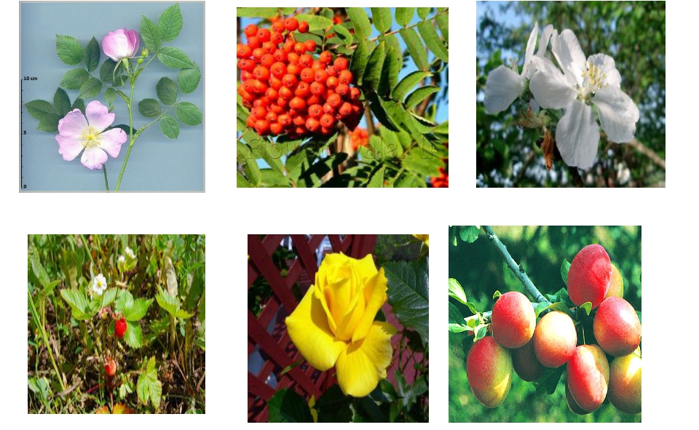

Семейство Бобовые (Мотыльковые)
Оно включает более 20 тыс. видов. Среди бобовых есть травы, кустарники и деревья. Главными признаками, по которым разных представителей бобовых объединяют в одно семейство, являются строение их цветка и плода.
Цветок бобовых у большинства видов состоит из 5-ти чашелистиков, 5-ти лепестков, одного пестика и десяти тычинок. При этом строение цветка уникально, он обладает двусторонней, а не радиальной симметрией, как цветки других семейств. Самый крупный лепесток цветка называется парусом, два лепестка по бокам от паруса — это весла, два нижних лепестка срастаются, образуя лодочку. Пестик находится как-бы внутри лодочки и окружен тычинками. У многих видов бобовых 9 тычинок срастаются, а одна остается свободной.
Название бобовых происходит от названия плода, который формируется у растений этого семейства. Это плод боб. Соцветиями часто являются кисти (люпин) или головки (клевер).
Являющиеся травами представители семейства бобовых часто образуют клубеньки на корнях. В таких клубеньках живут бактерии, способные усваивать атмосферный азот. Они обогащают растение азотсодержащими органическими веществами. Бобовое растение, в свою очередь, дает им питательные вещества. Таким образом, между растением и бактериями возникает симбиоз.
Ряд представителей травянистых бобовых растений являются ценными продуктами питания человека (соя, бобы, фасоль, горох, чечевица, нут и др.). В бобовых растения (и их семенах) содержится много белка.Другие представители семейства бобовые: душистый горошек, акации, клевер, донник, чина.
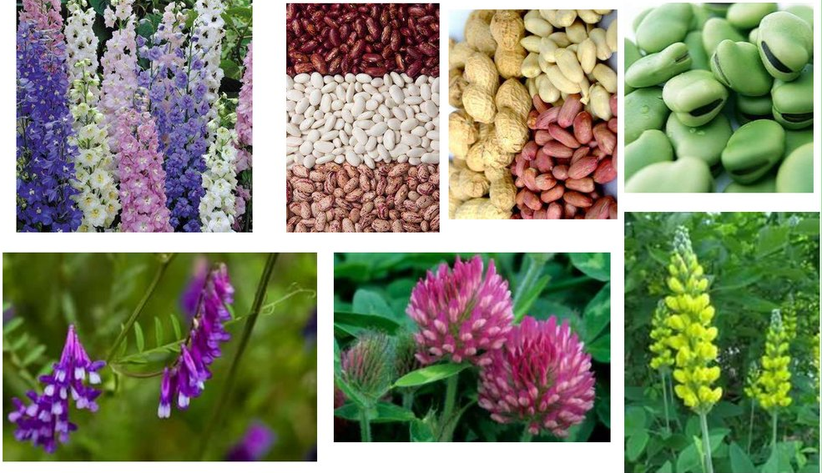
Семейство пасленовые
Включает более 2.5 тысяч видов. Большинство представителей семейства являются травами, редко встречаются кустарники и деревья.
У большинства видов семейства пасленовые наблюдается сходство в строении цветка. Пять лепестков венчика срастаются между собой, также срастаются пять чашелистиков чашечки. Цветки имеют по 5 тычинок и 1 пестик. Цветок правильный, обоеполый. Характерной особенностью являются сросшиеся в трубочку чашелистики.
У большинства видов пасленовых цветки собраны в соцветия завитки.
Плод ягода или коробочка. Ягода характерна для томата, картофеля, паслена черного. Коробочка развивается у табака, петуньи, белены.
Многие представители пасленовых имеют пищевое значение для человека. Это картофель, томат, баклажан, овощной перец и др. Также есть декоративные растения: петунья гибридная, табак душистый. Есть и ядовитые растения (белена черная)
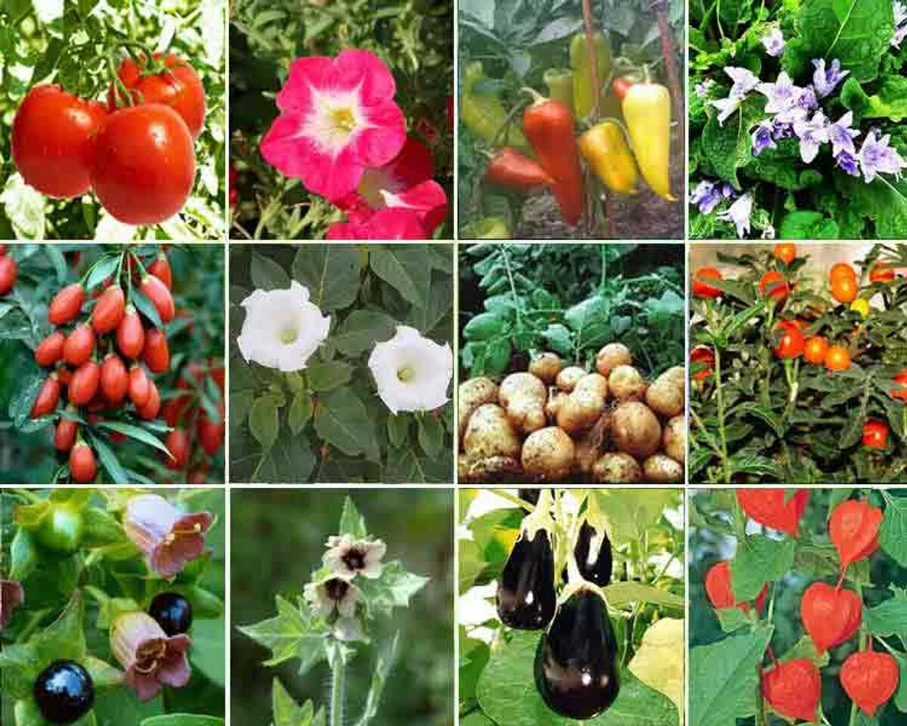

Семейство Сложноцветные (Астровые)
Включает более 30 тысяч видов. В основном сложноцветные — это травы; деревья и кустарники встречаются редко.
Характерной особенностью сложноцветных является наличие соцветия корзинки. Это соцветие нередко принимают за единый цветок. На самом деле отдельные цветки сложноцветных мелкие. В корзинке они сидят близко друг к другу на общем разросшемся относительно плоском цветоложе. С внешней стороны корзинка обычно окружена оберткой из листочков, эта обертка выполняет защитную функцию.
Цветки, находящиеся в одном соцветии могут иметь одинаковое строение, а могут быть двух разных типов. Чаще других встречаются язычковые(одуванчик), трубчатые(бодяк полевой), воронковидные цветки(василек).
У типичного цветка семейства сложноцветного (именно маленького цветка, а не соцветия) двойной околоцветник, однако чашелистики чашечки редуцированы или видоизменены в щетинки или образующие хохолок волоски. Венчик состоит из пяти лепестков, сросшихся в трубку. Пять тычинок срастаются вокруг столбика своими пыльниками. Пестик один, внутри завязи один семязачаток. Из завязи развивается плод семянка.
Типичными представителями семейства сложноцветных в нашей местности являются астры, одуванчик, ромашка, подсолнечник, георгины. Среди сложноцветных не так уж много растений, имеющих хозяйственное значение (подсолнечник, топинамбур). Однако не мало растений, имеющих декоративное (георгины, астры) и лекарственное значение (ромашка, цикорий).
